1.打开 setting

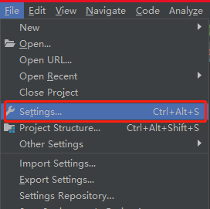

2.打开system setting 里的 updates

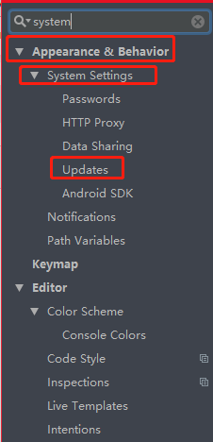

3.下面红框框里的选项是默认勾选的，把它去掉再试试看吧

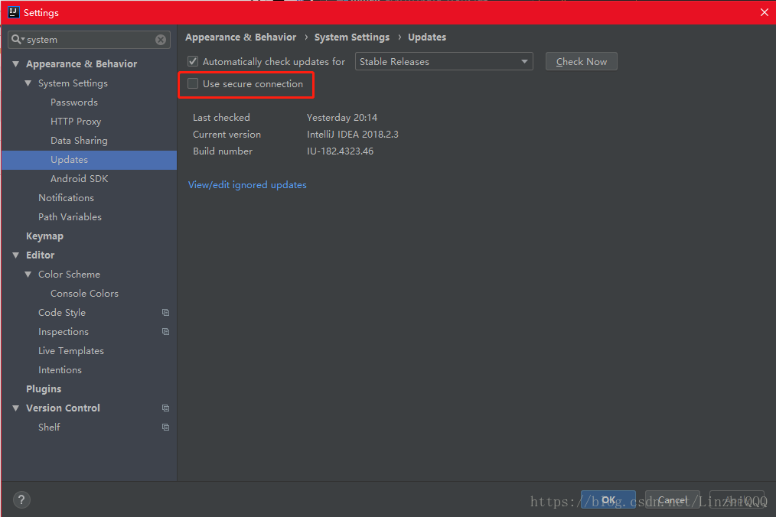

1. 重启idea即可